**Тема: Роздуми про власне життя і долю України в ліричній поезії Тараса Шевченка «Мені однаково, чи буду...». Мотиви невольницької лірики. Поняття про філософську лірику.**

**Мета:** опрацювання ідейно-художнього змісту програмової поезії, яка належить до циклу «В казематі», ознайомити школярів з поняттями про філософську лірику та силабо-тонічне віршування;розвивати культуру зв'язного мовлення пам'ять, логічне мислення, увагу, спостережливість, уміння коментувати основні мотиви, ідеї поезії Т. Шевченка, висловлювати власні міркування; виховувати любов до рідного краю, народу; співчуття до простих, знедолених селян-кріпаків; прищеплювати інтерес до наслідків власної праці.

**Тип уроку**: урок вивчення нового матеріалу.

**Обладнання**: автопортрети Т. Г. Шевченка, картина М. Божія (портрет Кобзаря) «Думи мої», аудіозапис поезії, «Кобзар», ілюстрації до поезій, дидактичний матеріал, мікрофон, картки.

**Теорія літератури**: філософська лірика, художні засоби мови - оксюморон.

**Методи, прийоми, форми роботи**: учнівські повідомлення, виразне читання, робота з підручником, розвʼязання проблемного питання, бесіда, ідейно-художній аналіз поезії, «Мікрофон», «Мозковий штурм», «Незакінчене речення», групова робота, прийом « Гронування ».

**Епіграф** :

Свою Україну любіть, Любіть її... Во время люте,

В остатню тяжкую минуту За неї Господа моліть..

(Тарас Шевченко)

**Вислів:**

Коли я писав мої вірші, я, як міг, шукав "Кобзаря", цю пісню пісень Шевченка, і не міг знайти. Я ладен був віддати що завгодно і скільки завгодно. 1 ось тепер я бачу, що не прогадав би, якби заплатив найвищу ціну бодай за один із його творів.

(Шолом-Алейхем)

**Хід уроку:**

**І. Організація класу.**

**ІІ. Актуалізація опорних знань.**

1.Вступне слово вчителя:

Добрий день! Сьогодні на уроці ми з вами продовжуємо вивчати твори Тараса Григоровича Шевченка, написані ним тоді, коли він перебував в застінках каземату. Твори таких геніальних поетів ніколи не бувають прочитані до кінця. Бо є в історії світової культури особистості, чия велич визначається не тільки їх літературною спадщиною, а й всією сукупністю іхньої людської творчості та громадської діяльності, самою символічністю їхнього буття, яке прориває грані епох і завойовує безсмертя.

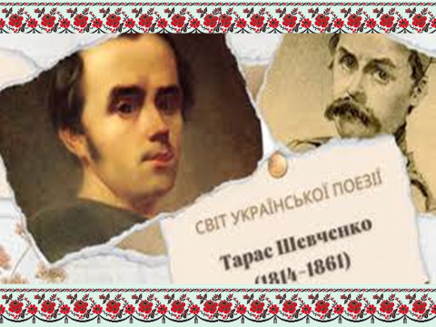

І от що більше пізнаєш справжнього Шевченка, то більше в його творах знаходиш незвіданого. Його феномен залишається ще до кінця не пізнаним. Такою самою мірою, як і загадка його генія, хвилює нас його життєвий шлях і творчість.Тож пригадаємо попередню тему.

2. Перевірка домашнього завдання.

3. Інтерактивна вправа «Мікрофон».   
Слово вчителя:

А зараз перейдемо до виконання вправи «Мікрофон». Дайте коротко і швидко відповідають на запитання: (коротко).

- На які теми писав свої твори Т.Г. Шевченко?

- То ж яким постає перед нами письменник? (відповіді учнів.)

4. Слово вчителя:

Отже, з названих вами тем постає перед нами людина, яку хвилює все - важке життя народу, доля кожної сироти чи безталанної жінки, майбутне країни, це вірний громадянии, патріот, борець - який широ вболіває за долю свого поневоленого народу.

Тепер, пригадавши вивчене, ви готові до перевірки домашнього завдання.

Приготуйтесь до експрес-тестів «Незакінчене речення». Я зачитуватиму речення, а ви маєте продовжити його. Завдання письмове. Підпишіть листочки.

1. Експрес-опитування (технологія «Незакінчене речення»)

* Здібності, що були виявлені у Шевченка ще з дитинства - це... (хист до малярства)
* ﻿﻿Тарас Григорович дуже часто називав своєю батьківщиною село... (Кирилівку)
* У 1840р. Т Шевченко надрукував поетичну збірку під назвою... («Кобзар»)
* ﻿﻿Поета взяли художником у наукову експедицію для вивчення й опису ... чого?.. (Аральського моря).
* ﻿﻿Герой в поезії «Минають дні. минають ночі » не може визначитися: чи він живе, чи доживає, бо.. він почуває себе...? ( Він пише , щоб доля була милостива до нього - «не дай спати ходячому, серцем замирати і гнилою колодою по світу валятись...»)
* ﻿﻿Обставини, що змусили Шевченка написати поезію «Думи мої, думи мої» це .. ( Арешт та допити в застінках Петропавлівської фортеці. )  
  3 якого поетичного твору ці рядки: «Доле. де ти? Доле, де ти? Нема ніякої.. Коли доброї жаль, боже, То дай злої, злої!»? («Минають дні, минають ночі...»)
* ﻿﻿Чи можна твердити, що певними рядками вірша «Минають дні, минають ночі» поет накликав на себе тяжкі випробування, що не забарилися? ( Так. У 1847 році його заарештували.)  
  («Доле, де ти! Доле, де ти? Нема ніякої, Коли доброї жаль, Боже, То дай злої, злої!» )
* ﻿﻿Запишіть твори, що належать до циклу «В казематі», які ми вивчили тепер чи раніше …. це - ?  
  («Садок вишневий коло хати» , «Думи мої, думи мої», «Ой одна, я одна», «Ой три шляхи широкії... »)
* ﻿﻿Поет, характеризуючи свої думки, називає їх сизокрилими...

(голубʼятами.)

Збір листочків.

**Ш. Оголошення теми і мети уроку. Мотивація навчальної діяльності учнів.**

1. Оголошення теми уроку.

Слово вчителя:

Нову тему сьогодні дозвольте розпочати не піснею, які так любив співати Кобзар, не поезією, неперевершеним майстром яких він був, а листом... Бо в листах людина звіряє найсокровенніше, на дно душі спускається, як уві снах.

В одному такому листі до приятеля А.Лизогуба Шевченко в 1848 році писав: «Бодай і ворогові моєму лютому не довелось так каратись, як я тепер караюсь. Усі лиха упали на мою голову. Одне вже, що нудьга і безнадія давить серце, а друге: нездужаю з того дня, як привезли мене в сей край... Сей і другий місяць я ще буду в Орській кріпості, то напишіть знов хоч стрічечку, бо тільки Бог святий знає, як я радію, коли дійде до мене хоч одне слово з моєї рідної країни...».

Зверніть увагу, діти, поет невимовно щасливий, радіє, коли отримує хоч стрічечку, хоч словечко з рідного краю. Рядки ці свідчать про глибокі патріотичні почуття поета до України, про гіркі роздуми над своєю долею, про те, що не злоба і ненависть, а любов жила в його серці у скрутний час випробувань. Про всі ці почуття йдеться у поезії "Мені однаково, чи буду я жить в Україні….”, яка і є темою нашого уроку. Запишіть її.

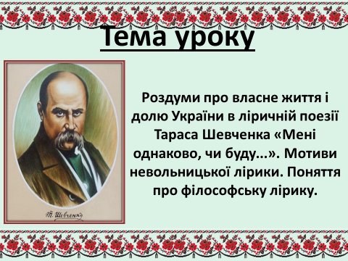

2.Оголошення учням завдань уроку:

3. Формулювання учнями власних цілей та узгодження їх із загальними:

1. Прийом «Мікрофон ». Очікування учнів від уроку. (Учитель пропонує дати відповідь усім бажаючим учням - в уявний «мікрофон» ).

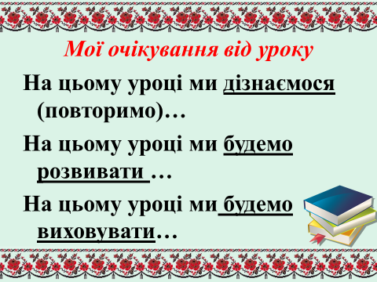  
Слово вчителя:

У нас є тема, тому має бути і мета. Що ви, діти, очікуєте від уроку?

Що хочете пізнати на сьогоднішньому уроці?

2.Оголошення мети і плану роботи на уроці:  
Слово вчителя:

Відповідно до теми і цілей уроку - мета нашого уроку така:

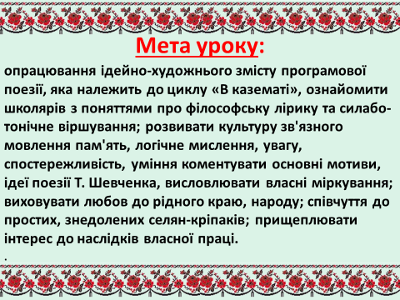

* Дізнатись про обставини, під впливом яких була створена поезія «Мені однаково, чи буду...».
* ﻿﻿Навчитись виразно і вдумливо читати поезію.
* Уміти визначати основні мотиви, ідею, художні засоби твору.
* ﻿﻿Розуміти поняття «філософська лірика».
* Уміти влучно висловлювати власні міркування з приводу прочитаного.

3.Оголошення теми і мети уроку на прикладі епіграфа.

Слово вчителя:

Давайте познайомимось зі змістом епіграфа до нашого уроку. (вчитель читає)

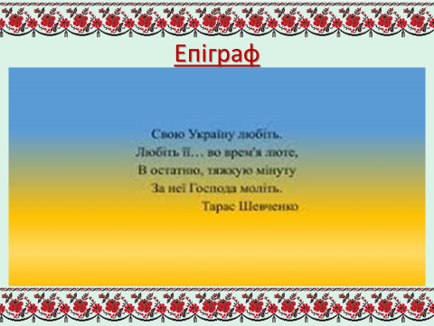

Свою Україну любіть, Любіть її... Во время люте,  
В остатню тяжкую минуту За неї Господа моліть...

(Тарас Шевченко)

Що про Шевченка, як сина свого народу, говорять ці рядки?

Слово вчителя: Отже, епіграф демонструє нам громадянську позицію людини, як один із проявів її духовності, патріотизму, допомагає усвідомити місію поета в житті суспільства, як і власну.

Давайте ми познайомимося із новими фактами з життя Тараса Шевченка, що допоможуть нам глибше зрозуміти та зʼясувати обставини створення поезії - "Мені однаково, чи буду…”.

Групі учнів - «Дослідники» було дане випереджальне домашнє завдання.

4. Випереджальне домашнє завдання:

Додаток. Інформативне повідомлення учнів:

1-й учень - «Створення Шевченком в казематі поетичної збірки.»

2-й учень - «Мотиви невольницької лірики Т.Г. Шевченка.»

5. Створення проблемної ситуації.

Слово вчителя:

Через свої поневіряння по світу. Шевченко завжди мріяв жити тут в Україні : «Садок вишневий коло хати, хрущі над вишнями гудуть», пише Митець - «поставлю хату і кімнату, садок-райочок насаджу» , зрештою, вмерти на рідній землі: «серце холоне... як подумаю, що може мене похоронять на чужині ». І раптом він все-таки пише в холодному карцері: **«Мені однаково, чи буду я жить в Україні чи ні»!?**

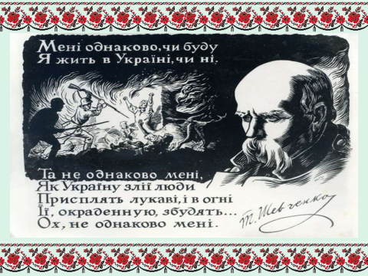

6. Інтерактивна вправа «Мозковий штурм»

(Відповідати по одному, швидко, не роздумуючи і не коментуючи.)

- Як ви розумієте ці слова? Чому так пише великий Кобзар? Що ж змусило Шевченка написати такі гіркі слова? Чи йому справді байдуже до України? (Складні життєві обставини, арешт і передчуття жорстокого присуду, неволі; не байдуже в якій країні буде жити, а тому звучить щире вболівання за долю України). Відповіді учень записує всі на дошці, ВЧИТЕЛЬ систематизує, аналізує, відкидає хибні, для подальшого уроку відбирає головні.

**ІV. Сприйняття й засвоєння учнями навчального матеріалу**.

4.1. Виразне читання поезії «Мені однаково, чи буду...»

- Давайте ознайомимося зі змістом поезії «Мені однаково, чи буду..." Прослухайте її в аудіозапису. Тут виразне читання, це - прослуховування в аудіозапису та заздалегідь підготовленим учнем поезії «Мені однаково, чи буду…»

4.2. Формуловання проблемного завдання.

Слово вчителя:

Поезія - на одну хвилину. У ній - доля і митця, і України. Так може лише Шевченко.

То Хто ж такий пророк? Чи можна Шевченка назвати такою людиною, яка могла передбачати подальшу долю кожного українця, долю рідного краю? Так, це поет, який прагнув ставити своє життя у залежність від народного.

- Отже, наше проблемне завдання:

Визначаємо основний мотив поезії «Мені однаково, чи буду…" та історію написання поезії.

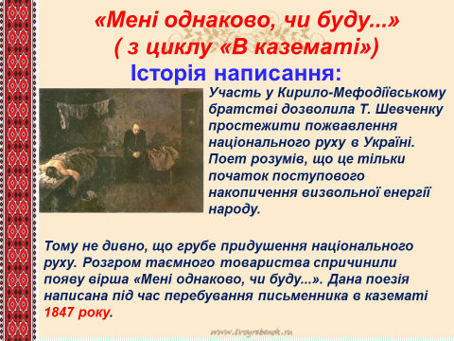

Слово вчителя:

4.3. Завдання учням: спробувати передати відчуття, що переживав поет під час написання.

Слово вчителя:

Діти, передайте свої враження від поезії, розпочніть словами - « На мій погляд, вірш...»

Чим схвилювала вас поезія? Що переживав поет під час написання?

Яким уявляється вам поет під час написання цього твору?

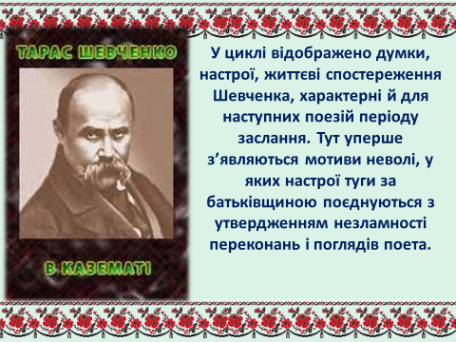

4.4. Виразне читання учнями поезії «Мені однаково, чи буду...» (фронтально)

**V. Ідейно-художній аналіз поезії Тараса Шевченка « Мені однаково, чи буду ...**»

5.1. Робота з текстом твору. Евристична бесіда за запитаннями, обмін враженнями:

1. ﻿﻿﻿Яким настроєм пройнята поезія? ( Пройнята настроєм розпачу і суму.)
2. ﻿﻿﻿Пригадайте, в яких життєвих обставинах був написаний вірш «Мені однаково..». ( Під час арешту і перебування в казематі. )
3. ﻿﻿﻿Над чим Тарас Шевченко розмірковував у творі? (над власною долею, безталанням, та ще більше непокоїть поета доля України)
4. ﻿﻿﻿Чим зумовлений, на вашу думку, саме такий початок: «Мені однаково, чи буду Я жить в Україні, чи ні...» ? (Власним розпачем та недолею України.)
5. ﻿﻿﻿На скільки частин можна поділити поезію? Прогляньте за текстом. (На дві)
6. ﻿﻿﻿Як протиставляються дві змістових частини у поезії і як формують вони головну думку твору? Доведіть це. (Поезія складається з двох смислових частин. У першій наявний мотив байдужості, невідворотності майбутнього, а в другій - автор собі суперечить.)
7. ﻿﻿﻿Яка з них важливіша? Чому? Зачитайте головну частину.  
   (Головна частина:  
   Та неоднаково мені,

Як Україну злії люде

Присплять, лукаві, і в огні

Ії, окраденую, збудять

Ох. не однаково мені.

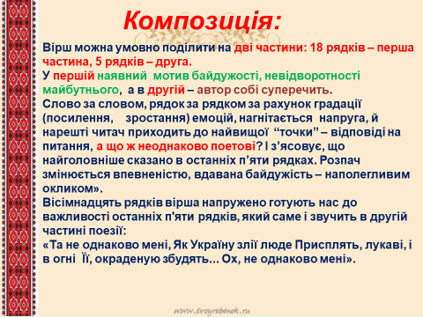

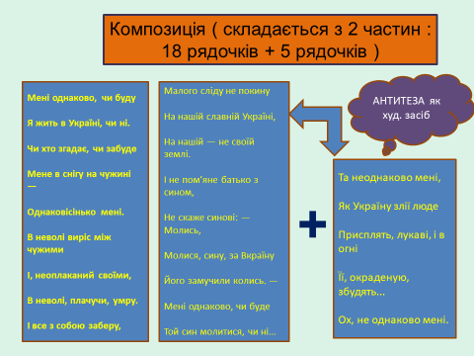

Слово вчителя: Слово за словом, рядок за рядком за рахунок градації (посилення, зростання) емоцій, нагнітається напруга, й нарешті читач приходить до найвищої "точки" - відповіді на питання, а що ж неоднаково поетові? І зʼясовує, що найголовніше сказано в останніх

п'яти рядках.)

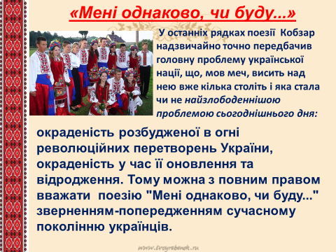

8.Чим закінчується поезія? Яким чином змінюється настрій ліричного героя? (Розпач змінюється впевненістю, вдавана байдужість - наполегливим окликом»)

9.І як змінюється настрій у другій частині поезії? Чому? Які думки не дають спокою поетовій душі? Чим вони зумовлені?

(Дуже важко повірити у запевняння поета про власну байдужість до того, чи буде він жити в Україні, чи ні, чи згадуватимуть його на рідній землі, чи не згадуватимуть, - все це для того, щоб наголосити: Шевченкові, звісно, не однаково. Вісімнадцять рядків вірша напружено готують нас до важливості останніх пʼяти рядків, який саме і звучить в другій частині поезії:

Та не однаково мені, Як Україну злії люде Присплять, лукаві, і в огні її, окраденую збудять...

Ох, не однаково мені.)

10. Які образи є у поезії, крім ліричного героя? Яка їх роль у творі?  
(Образи сина та батька. Вони надають виразності і зримості, зокрема картина молитви. Читач уявляє вечір, коли в сімейному колі батько розповідає малому про життя мученика, рівного біблейським, і наказує "молися" сину, щоб згадувати замученого за Україну.)

5.2. Коментар вчителя:

Слово вчителя: Що таке молитва? Чому письменник хоче, щоб молодь не забувала тих, хто загинув заради волі і щасливого життя на Україні, і молилась за неї? ( Відповіді учнів - 1-2). 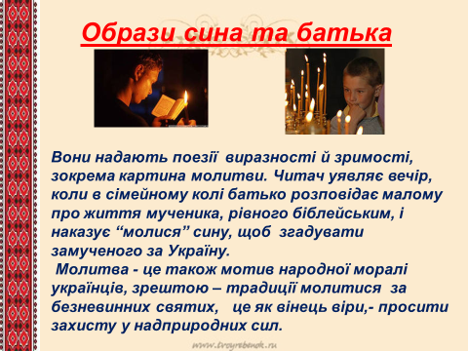

Бо Молитва - Це також мотив народної моралі українців, зрештою - традиції молитися за Безневинних святих, це як вінець віри, - просити захисту у надприродних сил.)

Ці глибокі роздуми поета про важливі для нього речі, про власну майбутню долю і про долю України- є прикладом філософської лірики. Давайте зʼясуємо, що таке філософський твір? - попрацюємо з теорією літератури.

6.3. Робота в парах із дидактичним матеріалом. « Різновиди лірики ».

**Лірика** - рід літератури, художне втілення людських думок, почуттів, переживань, настроїв, викликаних певними подіями чи обставинами життя.

А що ж таке ліричний герой? Це особа, чиї переживання й роздуми описані автором у ліричній поезії. Нерідко Ліричний герой - це сам автор та його сучасник-однодумець.

**Види ліричних творів** : Залежно від змісту ліричні твори умовно поділяються на такі види: громадянська, філософська, пейзажна, релігійна, сатирична та інтимна лірика.

Слово вчителя:

Завдання: Прочитайте, ознайомтесь із новими поняттями **теорії**

**літератури**, занотуйте визначення філософської і громадянської лірики, і поняття - оксюморон.

Сьогодні ми з вами познайомились з філософською лірикою на

прикладі поезії «Мені однаково, чи буду.» Філософська лірика - вірші - роздуми над питаннями буття і смерті про всеосяжне осмислення митцем світу, ролі і місця ліричного героя в ньому, готовності особи до самопожертви для блага народу. Тепер поглибимо це поняття. Дізнаємось, що таке філософський твір та громадянська лірика.

5.4. Робота в зошитах.

Занотувати основні поняття Т/ Л. - філософської і громадянської лірики, та

поняття - ОКСЮМОРОН.

**Філософська лірика** - поетичні твори. в яких виражаються думки і почуття ліричного героя, викликані складними роздумами над проблемами буття та осмисленням світу, сенсу людського життя, добра і зла.

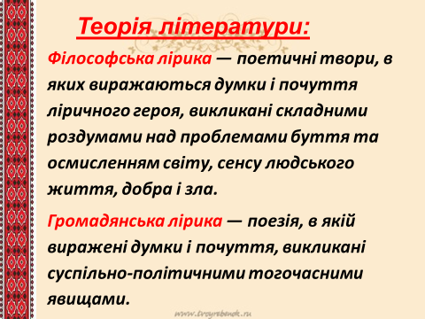

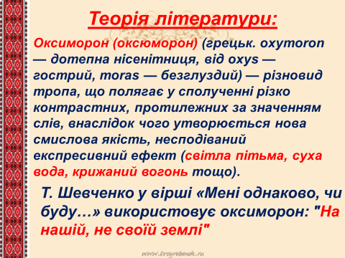

**Громадянська лірика** - поезія, в якій виражені думки і почуття, викликані суспільно-політичними тогочасними явищами.

ПРИМІТКА: поки учні працюють у зошитах - вчитель роздає тексти поезії «МЕНІ ОДНАКОВО» для аналізу художніх засобів.

5.5. Опрацювання ідейного змісту твору.

Бесіда за питаннями: або це може бути коротке пояснення вчителя.

Слово вчителя: 3'ясуємо ідейну спрямованість поезії. Дайте відповіді на запитання:

1 Поезія написана після викупу з кріпантва. Чому ж помирати поет збирається "в неволі"? (Бо він - не кріпак уже, а Україна - поневолена і тому болить йому недоля неньки-Батьківщини.Відкрито пише про гнобителів: "На нашій - не своїй землі.

"- про панство, що гнітить народ.)

2. Що ж байдуже Т.Шевченкові, окрім життя "в Україні*? (Байдуже - людська памʼять: "Чи хто згадає, чи забуде // Мене в снігу на чужині..

." , Байдуже, що " ... не пом'яне батько з сином. // He

скаже синові: - Молись, // Молися, сину, за Вкраїну // Його замучили колись. - Байдуже, чи буде // Той син молитися, чи ні...".)

3.Знайдіть рядки, що відображають тему поезії, сформулюйте її.

( Орінтовна відповідь. Головне звучання теми у рядках: Не однаково мені.

Як Україну злії люде Присплять, лукаві, і в огні її, окраденую, збудять... Ох, не однаково мені.

Зображення відданості митця Вітчизні, роздуми про важку долю рідного краю, привселюдна сповідь поета перед народом **- це і є тема твору**. Відтворення почуття громадянської мужності, духовної стійкості і незламності, відданості Батьківщині й народові.)

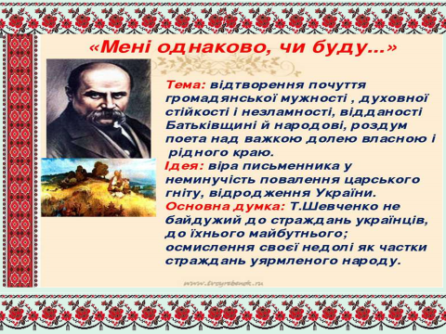

4. Що свідчить про небайдуже ставлення поета до подальшої долі рідного краю?У яких рядках звучить ідея твору? ( Це уславлення патріотизму та нескореності ліричного героя, віра автора у неминучість перемін на краще у долі свого народу.)

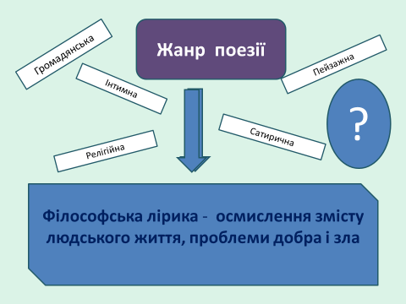

5.6. Художні особливості твору. Аналіз художніх засобів поезії.

Робота за текстом.

Слово вчителя.

Бесіда з учнями за запитаннями:

- Як Тарас Григорович Шевченко характеризує Україну? (На нашій славній Україні, На нашій - не своїй землі).

- Що це за художній засіб? ( Це оксюморон.)

- Прокоментуйте рядки з твору Шевченка. Визначте в них художні засоби.  
« На нашій славній Україні, На нашій - не своїй землі. » (епітет і окстоморон)  
Знайдіть в тексті рядки - протиставлення. Зачитайте їх.  
«Мені однаково, чи буду Я жить в Україні, чи ні.» та «Як Україну злії люде Присплять... Ох, не однаково мені »

(Тут в тексті використовується антитеза художнє протиставлення.)

Діти, а чи помітили ви у поезії народознавчі елементи? Назвіть їх.

Які вірування згадує поет в цих рядках твору? Яка їх роль у тексті? Зачитайте їх.

«І, неоплаканий своїми, В неволі, плачучи, умру... » та « Молись. Молися, сину: за Вкраїну Його замучили колись. » (Віра в Бога і його захист - як остання надія на допомогу. )

Отже, у тексті глибоко прихований також народознавчо-фольклорний мотив - обряд поховання, обряд насилання. Це є доказом того, що Шевченко добре знав народні звичаї, традиції, обряди, вірування, фольклор та непомітно нанизував їх у зміст своїх творів.

5.7. Робота в зошитах, обговорення:

- Яку будову має поезія, визначте частини, запишіть їх.

Композиція: вірш можна поділити на дві частини: 18 рядків - перша частина, 5 рядків - друга, ГОЛОВНА. Побудований твір на протиставленні, функцією звʼязку й протиставлення між частинами наділений сполучник та.



- 3'ясувати роль повторів слова : «ОДНАКОВО»

Дана поезія - це глибокі внутрішні переживання героя. Тут є поєднання особистого і громадянського.

А слово «ОДНАКОВО» звучить пʼять разів, бо має такі смислові відтінки значень:

1 однаково - спокійно, врівноважено;

2 однаково - байдуже, зневажливо:

3 однаково - висновок, підсумок;

4 однаково - пристрасно, рішуче, з болем; нестримно;

5 однаково - стримане ридання, емоційно;

Слово вчителя: Отже, слово однаково змінює настрій і зміст поезії - герой , як і поет - переходить від вдаваної байдужості, пригніченості - до палкого заклику. Бо останній рядок вірша "Ох, не однаково мені", - що стає своєрідним рефреном, - це крик згорьованої душі, її стогін і ридання, що рвуться назовні. »

**VI. Закріплення. Узагальнення та систематизація вивченого матеріалу**.

6.1. Творча робота - групова робота:

Прийом « Гронування » Складіть інформаційне гроно: «Що байдуже і не однаково в житті для Т. Шевченка?»

Складіть таблицю, опираючись на текст.

Застосовуючи фактичний матеріал поезій, створіть фігурну схему по картці: (4 групи)

1 група - написати, що байдуже письменнику.

II група - написати, що не однаково поету.

Т. Шевченку

**байдуже**

Чи буде жити на Україні.

Чи хто згадує про нього, чи забуде,

Чи буде син молитись за Україну, В неволі, плачучи, умре

**не однаково**

Як Україну злії люди присплять.

Лукаві присплять рідній край,

В огні Україну, окрадену, збудять,

Чи буде молитися син за долю рідного краю

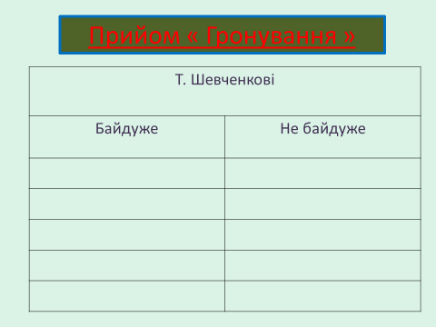

6.2. Вирішення проблемного завдання:  
 Слово вчителя:

Тепер ми можемо зробити підсумки з нашого проблемного завдання: який основний мотив поезії

"Мені однаково, чи буду", його ідейний змість.

6.3. Висновок вчнтеля:

Провідний мотив поезії:

Головний мотив поезії - це заклик бути вірним народові, Україні, своїй Вітчизні. Шевченко виступає як патріот, його найбільше хвилює не особиста доля, а доля України. Бо якщо порівняти інтереси свої і народні, то власні доля, особисте щастя, і навіть слава - ніщо. А любов до знедоленої України та її народу, до Бога, своїх побратимів і співчуття до всіх нещасних - це ідея твору: і життєве кредо Шевченка - любити ближнього, свій народ, Батьківщину. Про що ж попереджав Шевченко українців? Сумна доля чекає вʼязня, але не це головне, а те, що трагічна доля чекає на Україну! 1 як справжній патріот саме через це найбільш карається поет. Тому у цих рядках Кобзар надзвичайно точно передбачив головну проблему української нації - і найзлободеннішу проблему сьогоднішнього дня: окраденість у час оновлення та відродження. Тому з повним правом можна вважати поезію «Мені однаково, чи буду.» зверненням-попередженням сучасному поколінню українців. Останні рядки поезії можна назвати пророчими.

**VII. Підбиття підсумків уроку:**

7.1. Прочитайте вислів про Шевченка і скажіть:

Коли я писав мої вірші, я, як міг, шукав "Кобзаря", цю пісню пісень Шевченка, і не міг знайти. Я ладен був віддати що завгодно і скільки завгодно. І ось тепер я бачу, що не прогадав би, якби заплатив найвищу ціну бодай за один із його творів

Шолом-Алейхем

-Чому письменник називає творчість Кобзаря Піснею Пісень?

Відповідь учня: ПІСНЯ ПІСЕНЬ- це назва біблійної книги, написаної нібито староєврейським царем Соломоном (993-953 до н. е.). Цей твір, в основі якого лежать староєврейські весільні пісні, у високопоетичній формі уславлює почуття кохання.

Набувши переносного значення, цей вираз вживається для характеристики найбільши довершеного твору або прекрасних наслідків діяльності людини

Запитання учням: Чи варто заплатити найвищу ціну бодай за один із його творів, а саме за поезію « Мені однаково...»? Чи варта вона високої оцінки сучасників?

Вільні відповіді учнів, оцінка поезії ...

7.2 . Експрес-опитування (метод «Незакінчене речення). Учні відповідають колективно.

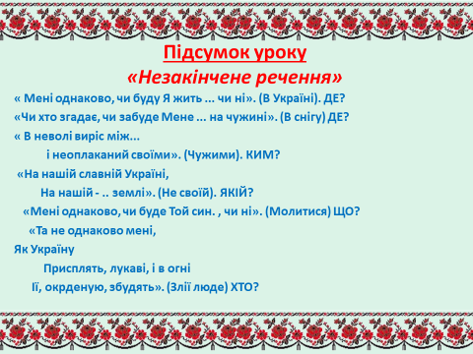

Поезія «Мені однаково, чи буду...»

1. ﻿﻿﻿« Мені однаково, чи буду Я жить ... чи ні». (В Україні). ДЕ?
2. ﻿﻿﻿«Чи хто згадає, чи забуде Мене ... на чужині». (В снігу) ДЕ?
3. ﻿﻿﻿« В неволі виріс між...

і неоплаканий своїми». (Чужими). КИМ?

4. «На нашій славній Україні,

На нашій - .. землі». (Не своїй). яКІЙ?

5.«Мені однаково, чи буде Той син. , чи ні». (Молитися) ЩО?

6. «Та не однаково мені,

Як Україну

Присплять, лукаві, і в огні

Ії, окрденую, збудять». (Злії люде) ХТО?

**VIII. Рефлексивно- оцінювальний етап.**

1.Рефлексія та оцінювання.

Прийом «Мікрофон »

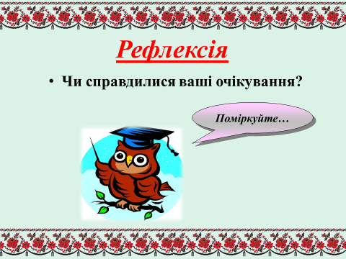  
Чи виправдались ваші очікування від уроку?  
Чи заплатили б ви найвищу ціну за поезію «Мені однаково»? Чи варта вона високої оцінки сучасників? Висловіть свої враження і думки.

2. Прийом «Закінчене речення»   
Прийом «Закінчіть речення»:



- «Сьогоднішній урок дав мені можливість задуматись над... »

**ІХ. Домашнє завдання.**

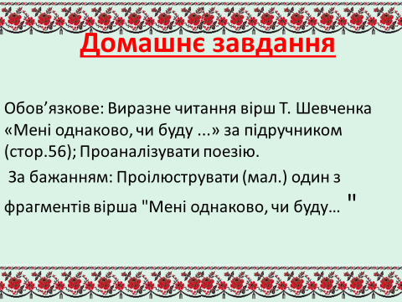

Обовʼязкове:Виразне читання вірш Т. Шевченка «Мені однаково, чи буду ...» за підручником (стор.56); Проаналізувати поезію.

За бажанням: Проілюструвати (мал.) один з фрагментів вірша “Мені однаково, чи буду…”

На цьому урок закінчено. Дякую за урок!

